Классный час в 3 классе
Тема: «4 ноября – День народного единства и примирения».

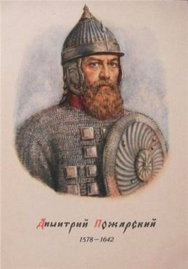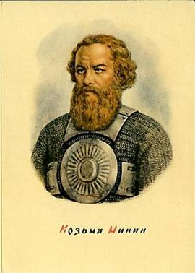

Цель: Углубить знания детей о Дне единства и примирения, дать представление о событиях начала ХVII века; содействовать усилению чувства гордости за Родину; способствовать воспитанию в детях патриотических черт характера, готовности к защите Родины, стремления к единению. Развивать речь учащихся, используя тематику занятия и мотивацию воспитанников.

Учебные материалы: Картина «Московский Кремль ХVI–ХVII веков»; фотография памятника Минину и Пожарскому и их портреты; картина К. Маковского «Минин на нижегородской площади», иллюстрации, презентация; записи на доске;

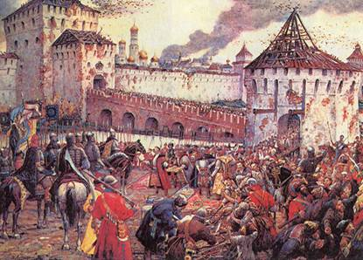

ХОД ЗАНЯТИЯ
- Начинаем классный час, посвященный Дню единства и примирения.
- Во все времена русские люди любили свою Родину. Во имя любви к родимой сторонушке свершались подвиги, слагались пословицы, песни, стихи...
Широко ты, Русь, по лицу земли
В красе царственной развернулася!
У тебя ли нет богатырских сил,
Старины святой, громких подвигов?
Уж и есть за что, Русь могучая,
Полюбить тебя, назвать матерью,
Стать за честь твою против недруга,
За тебя в нужде сложить голову!
- Какие чувства вызвало у вас это стихотворение? ( Чувство торжества, гордости за свою Родину. )
– Родина и единство... Расскажите, как вы понимаете это словосочетание, что же это за праздник? Выслушиваются ответы детей. – Единство. Единение народов. Вот в чем сила России. Всегда ли народы России жили в единстве? ( Наверное, нет).
К сожалению, на протяжении всей истории Россия много раз подвергалась испытанию на прочность, не раз переживала времена, когда нарушалось единство, когда в стране царили распад, хаос, вражда, анархия, катастрофа. 4ноября в нашей стране отмечается праздник - День народного единства.
- Знаете ли вы, в память о каких событиях установлен этот праздник?
Этот праздник установлен в память о событиях 4 ноября 1612 года, когда в едином духовном и ратном порыве народное ополчение под предводительством Кузьмы Минина и Дмитрия Пожарского освободило Москву от иностранных захватчиков. В этом году мы празднуем 403- летие со дня освобождения Москвы, поэтому и поговорим об этом событии подробно.
Сегодня мы перелистаем страницы нашей истории, посвященные Дню народного единства и вспомним о событиях того времени, подумаем о духовном смысле наступающего праздника. Сегодня мы вспомним тех, кто в трудное для страны время проявил свою гражданственность, беззаветную любовь к Отечеству, величайшую доблесть и героизм. А также попытаемся ответить на вопросы викторины.
Итак, обратимся к истории. Более 400 лет назад в городе Москва, столице нашей Родины, правил царь - Борис Годунов. Это был сильный царь, много сделавший для своей Родины. Но случилось так, что он внезапно умер и Лжедмитрий нечестным путем был венчан на царство, потом назначили возглавлять нашу страну Василия Шуйского, таким же нечестным путем. Враги нашей Родины, а именно поляки (т.е. польский народ) воспользовались слабостью нашей страны, увидели ее шаткое положение и напали на Москву.
Москвичи восстали. Почти вся Москва сгорела. Многие жители погибли. Польские отряды действовали по всей стране.
Они захватили Великий Новгород и другие города. Гибель России казалась неизбежной… На борьбу поднялся весь народ.
Жил тогда в Нижнем Новгороде человек по имени Кузьма Минин. Родился он в городе Балахна, семья его занималась солевым промыслом. Позже Минин переехал в Нижний Новгород , сначала он был продавцом мяса и рыбы, позже был старостой и считался в Нижнем Новгороде «излюбленным человеком» за честность и «мудрый смысл». Он решил, что надо помочь своему Отечеству и начал созывать ополчение. Возник вопрос, кто же возглавит его?
Люди выбрали вождём Дмитрия Пожарского, лечившегося от боевых ран в своём имении. К нижегородцам вскоре примкнули и другие города. В июле 1612 г. Ополчение Минина и Пожарского выступило на Москву. Главной святыней Нижегородского ополчения была икона Казанской Божьей Матери. С ней оно и двинулось на Москву. Вот почему день народного единства и праздник Казанской Божьей матери мы празднуем в 1 день.
Битва за Москву была кровопролитной. Люди дали клятву : «Умрем за Русь святую» и в решительном бою была одержана решительная победа над захватчиками и Москва была очищена от врагов.

Минин и Пожарский – настоящие герои! Они сумели объединить народ в борьбе за Родину. Организатор ополчения Козьма Минин похоронен в Нижегородском кремле. Его прах покоится в Михайлово-Архангельском соборе.
- Скажите, ребята, а знаете ли вы, как россияне отблагодарили героев ополчения?
Люди поставили им памятник.
Памятник Минину и Пожарскому - самый первый в Москве! Однако, изначально его планировали установить в Нижнем Новгороде - в городе, где было собрано ополчение. Работу над памятником поручили Ивану Мартосу. В 1818 году его установили в Москве на красной площади, чуть позже его перенесли к собору Василия Блаженного. На постаменте памятника нанесена надпись: "Князю Пожарскому и гражданину Минину благодарная Россия. 1818 год".
Уже в наше время копию этого памятника установили в Нижнем Новгороде.
Давайте посмотрим на этот памятник (слайд).
Скульптор изобразил момент, когда Кузьма Минин, указывая рукой на Москву, вручает князю Пожарскому старинный меч и призывает его встать во главе русского войска. Опираясь на щит, раненый Пожарский приподнимается со своего ложа, что символизирует пробуждение народа в трудный для Отечества час и готовность служить Отечеству.
- Каким вам представился Кузьма Минин? Знаете ли вы, какими качествами человека и гражданина обладал Кузьма Минин? Представьте, какое особенное чувство пылало в душе Минина. Желание спасти уже погибавшую Россию появилось у простого человека, не имевшего никаких средств совершить такое чудо.
Задание .
Найдите лишнее оружие, которым ополченцы не могли пользоваться. Почему?
рисунки: ружье, сабля, шестопер, кистень, боевой топор, бердыш, палица, винтовка.
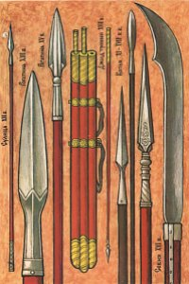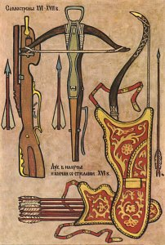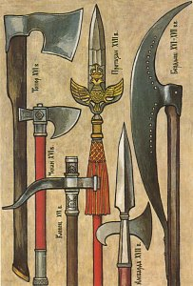
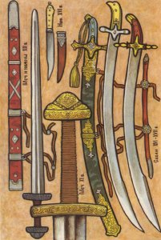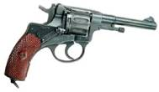

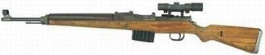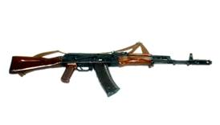

Д. Палица – более раннее оружие, винтовка – более позднее.
Учитель показывает портреты Минина и Пожарского.
Вот герои – избавители России: выходец из народа Кузьма Минин и воевода князь Дмитрий Пожарский. Все помыслы, сила духа, великая энергия их были направлены одной цели – освобождению Родины. Польский гарнизон засел в Кремле и удерживал его около двух месяцев. Но в конце концов голод заставил врагов выйти из Кремля, и 22 октября (4 ноября) 1612 года поляки сдались. Ополчение Минина и Пожарского освободило Москву от врагов.
Вскоре и вся Русская земля была очищена от иноземных захватчиков. Победа была одержана в результате героических усилий русского народа. Символом верности Родине вечно служит подвиг костромского крестьянина Ивана Сусанина, пожертвовавшего собственной жизнью в борьбе против польских интервентов.
Навсегда сохранится память об обороне Смоленска и Троице-Сергиева монастыря, о борьбе жителей города Корелы против шведских захватчиков.
Так народное движение России спасло страну от врага, спасло русскую государственность. В пору безвременья проявились лучшие черты русского народа – его стойкость, мужество, беззаветная преданность Родине, готовность ради нее пожертвовать жизнью.
Народ России празднует День народного единства не только как годовщину освобождения Москвы от поляков, но и как свой заслуженный праздник. Ведь мы тоже пережили времена Смуты, современная Россия тоже находилась на грани распада и хаоса, но выстояла, потому что «велика Россия, но сила ее в единстве». А сейчас новая угроза человечеству – террористы. Вспомните хотя бы трагедию в Беслане, где погибли безвинные дети, взрослые. Цель террористов – разобщить народ, запугать, посеять вражду, смуту, нарушить единство. Но и в наши дни народ горячо любит свою Родину и готов постоять за нее. Помните и вы: вместе нам надо держаться, помогать друг другу, быть терпимыми, толерантными, уважать чужие интересы, уметь прощать, забывать обиды. В заключение давайте крепко возьмемся за руки и дружно все вместе произнесем речевку:
Главное – вместе!
Главное – дружно!
Главное – с сердцем горящим в груди!
Нам равнодушных в жизни не нужно!
Злобу, обиду из школы гони!
Запомните это чувство удивительной приподнятости и сохраните его на всю жизнь. Будьте достойны своих славных предков!

Викторина:
- 1. Какой город является родиной К.Минина?
А. Балахна
Б. Богородск
В. Лысково
Г. Нижний Новгород
Д. Суздаль
- В какой день мы празднуем день народного единства?
А. 10 сентября.
Б. 4 ноября.
В. 31 июля.
Г. 1 января
- 3. Какой памятник был сооружен в Нижнем Новгороде в наше время в память ополчения?
А. Обелиск – меч
Б. Скульптура руководителей ополчения
В. Михайло-Архангельский собор
Г. Каменный кремль
- 4. Какая икона была главной святыней Нижегородского ополчения?
А. Икона Иверской Божьей Матери
Б. Икона Казанской Божьей Матери
В. Икона Смоленской Божьей Матери
Г. Икона Тихвинской Божьей Матери
В заключении моего рассказа давайте послушаем стихотворение поэта Владимира Крючкова и подумаем, о чем оно.
Роса состоит из росинок,
Из капелек пара - туман,
Песок - из мельчайших песчинок
Россия - из россиян.
Мы вместе: волжане, уральцы,
Поморы и степняки -
Похожи на крепкие пальцы
Большой работящей руки.
Мы вместе: калмыки, чуваши,
Буряты, якуты, мордва
Опорой единственной нашей
Всегда остается Москва.
Земля и вода - неразрывны,
Как берег или река,
Неразделимы ливни,
И ветер, и облака.
У радуги - нет половинок
И если волна- то волна,
И нету полуросинок
Вот так и Россия одна!
(В. Крючков)

